桃太郎ミステリー列車2016
子ども会員参加募集案内

かつて子どもたちに大好評でした「桃太郎ミステリー列車」が県子連発足50周年を記念して復活し、早くも4年目を迎えました。今年も岡山県子連最大の事業である「桃太郎ミステリー列車2016」の参加募集をさせていただきます。一編成列車を貸切にするため、車両の確保、運用など含めＪＲ、旅行会社はじめ多くの皆様の協力を得て運営しております。
この、一泊二日の催行では学校や家庭では決して得ることの出来ない、感動体験を味わっていただきます。

その概要は、ＫＹＴ研修の一つとして阪神淡路大震災から様々なことを学んだり、３回目となる県外の子ども会との貴重な交流活動、そして「大阪ユニバーサルスタジオジャパン」（過去のアンケート行き先希望第1位）等々で、大変魅力に溢れた内容となっています。

対象は岡山県内の小学生 4・5・6年生の男女 １５０名
早めの申し込みをお待ちしております。（応募多数の場合、抽選させていただきます。その際、上級生より優先とします。）

この企画は、岡山県下の子どもたちが集まり学校では得られない体験、友達づくり・社会勉強を「遊び」ながら、知らないうちに体得させることに主眼をおいています。

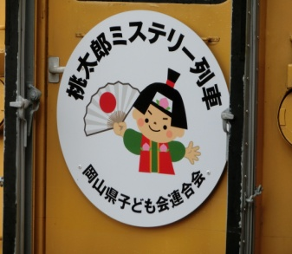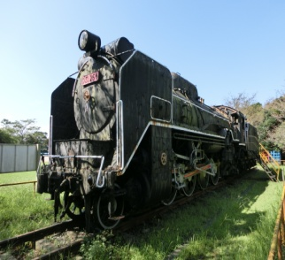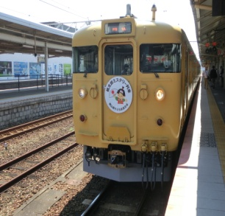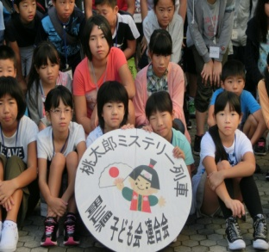

●携 行 品 ・弁当（9月10日の昼食用）・水筒・筆記用具・洗面用具・バスタオル・着替え（下着）・菓子の持参OK ・お小遣い（自販機、お土産程度）・上履き（体育館シューズ）
※ゲーム機は持参禁止
携帯電話の持参は可としますが緊急時のみの利用とします。

●服 装 基本的に自由（動きやすい服装・靴（スニーカー等））

参加申込み及び期限
82円切手を貼り、参加者本人の郵便番号・住所・名前を書いた封筒に記入した参加者申込み書を同封の上、単位子ども会の代表へ提出してください。
※封書は抽選の場合の報告と参加者に会費の納入及び注意事項・連絡場
所・列車発着決定時刻の書類を送付するためのものです。（封筒は閉じない
で下さい）
※単位子ども会は市町村子連に提出してください。 ※市町村子連は随時、県子連に提出してください。（一次〆切は6月末です）

●参 加 費 用：１９，０００円 主に旅費（ＪＲ、バス）宿泊費等
●主 催：岡山県子ども会連合会
●後 援：（予定）岡山県教育委員会・（公社）岡山県青少年育成県民会議・山陽新聞社
●日 程：9月10日（土）新倉敷駅を始発とし倉敷駅、岡山駅、に順次停車し関西方面に向かいます。
9月11日（日）夕方、岡山駅、倉敷駅、に停車し終点新倉敷駅に到着予定です。
※保護者様にはあらためて事前に詳細をお伝えします。
●連 絡 先：岡山県子ども会連合会
電話 ０８６－２２６－１２６１
FAX ０８６－２２６－１３０３

・・・・・・・・・・・・・・・・キリトリセン・・・・・・・・・・・・・・・・・・

桃太郎ミステリー列車2016参加申込み書

市・町・村子連 子ども会（単位名）

住所 電話番号 － －
フリガナ 乗車したい駅 岡山・倉敷・新倉敷・笠岡 〇で囲む
氏名 男・女 4年・5年・6年 ○で囲む

保護者名 保険証の種類 記号・番号

